采购清单

**实地查看单位实验室一级用水要求**

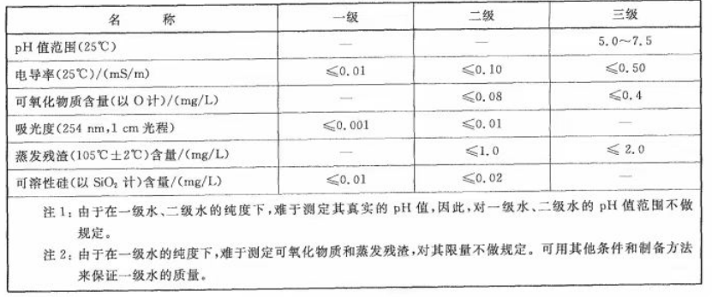

**一、采取柜台上放置实验室超纯水机，内置紫外线杀菌，电导率显示，电源开关，取水开关，操作方便，里面设置30L/H陶氏反渗透装置**

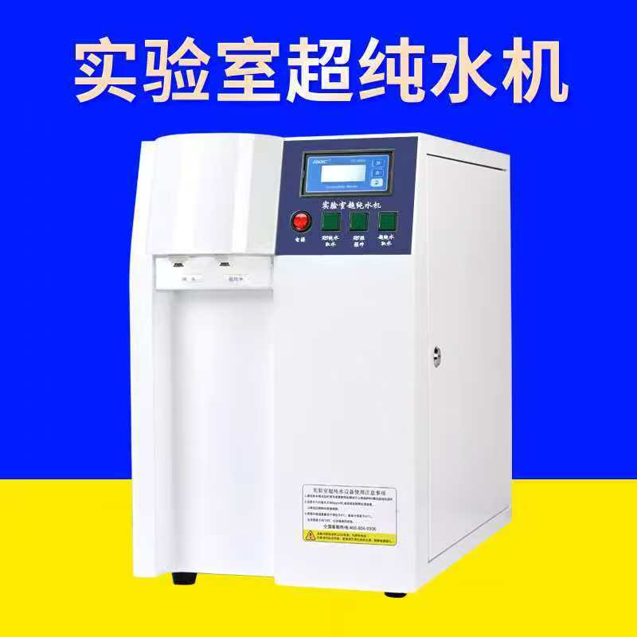

**二、台下放置大容量罐，内置美国罗门哈斯核级树脂，具有吸附量大，更换成本底，使用寿命长等优点。**

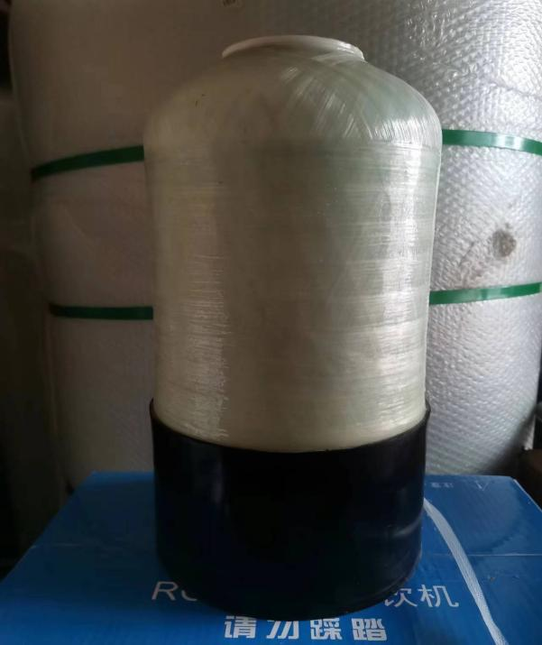

**三、超纯水机是一种通过多重净化工艺将普通自来水处理成超高纯度水质的专业设备，其电阻率可达接近理论纯度极限。‌**

**采用多级协同净化流程：**

1. ‌****预处理****‌：通过精密滤芯（如PP棉、活性炭）去除大颗粒杂质、异味和有机物‌；
2. ‌****反渗透（RO）****‌：利用半透膜在高压下截留离子、微生物及溶解性污染物，深度净化水质‌；
3. ‌****超纯化****‌：经离子吸附树脂去除残余离子；
4. ‌****终端处理****‌：结合紫外杀菌等技术，消除热源、细菌并确保终端水质无菌‌。
5. **完全达到并满足实验室一级用水要求。**
6. **改造费用：优惠价格一套柒仟捌佰元整（7800.00），两套共计壹万伍仟陆佰元整（15600.00）**

**含普通增值税发票，质保期一年。**